АКЦИЯ «ЗАСВЕТИСЬ»
В современном мире движения, загруженности различными видами транспорта, ежедневных взаимодействиях «пешеход-водитель», возникает необходимость формирования знаний правил дорожного движения у детей с самого раннего возраста. Масштабная социальная кампания «Засветись» стартует на территории Н. Новгорода с 27 сентября 2021 года. Мероприятия направлены на формирование культуры поведения на проезжей части пеших участников дорожного движения, а также популяризация использования ими светоотражающих элементов в темное время суток.
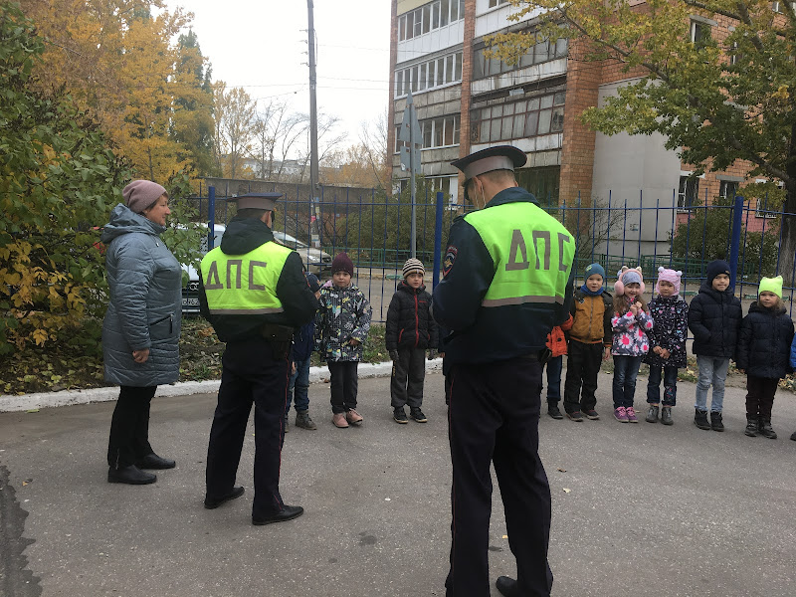

В рамках сотрудничества с ОБ ДРС ГИБДД в нашем детском саду состоялась встреча ребят подготовительной группы с инспекторами ГИБДД. В игровой форме закрепляли основные знания о дорожной безопасности, правила поведения на дороге, учились предвидеть опасность, быть бдительными на проезжей части.
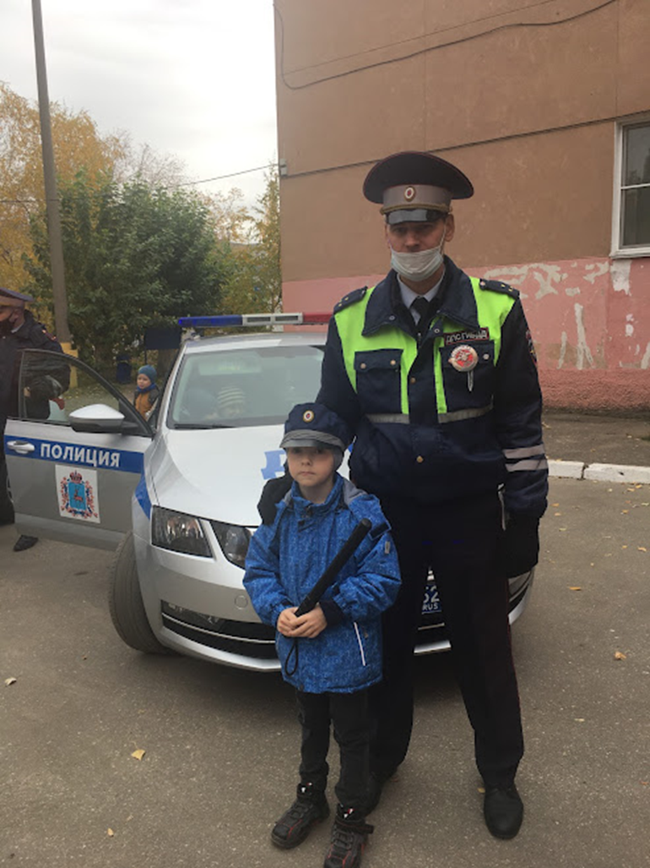
Инспектора рассказали о правильном и безопасном поведении на проезжей части, подарили детям «светлячки», а также объяснили , зачем нужны светоотражающие элементы на одежде.
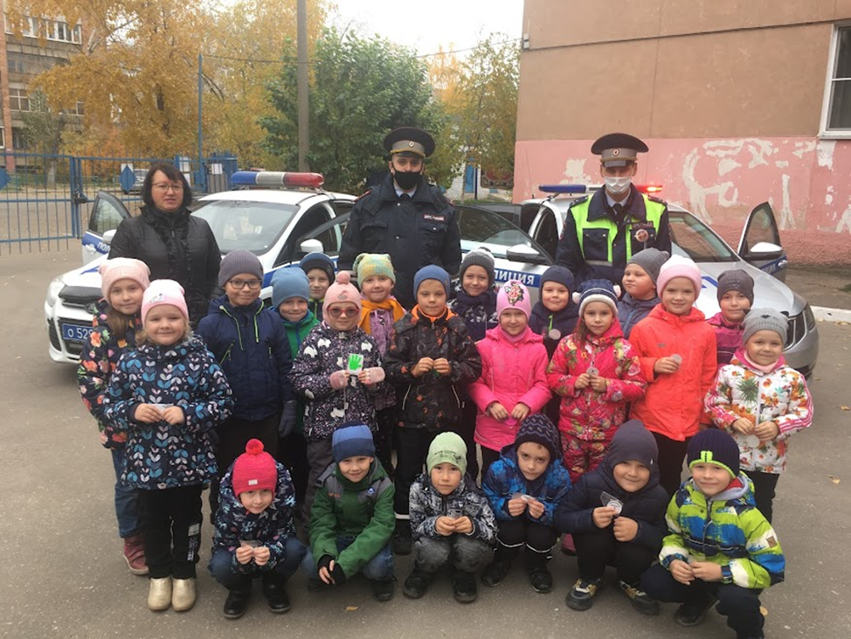
Дошкольники, с пользой для себя совершили игровое путешествие в мир дорожных знаков, показали хорошие знания. Воспитанники с интересом слушали инспекторов, отвечали на вопросы.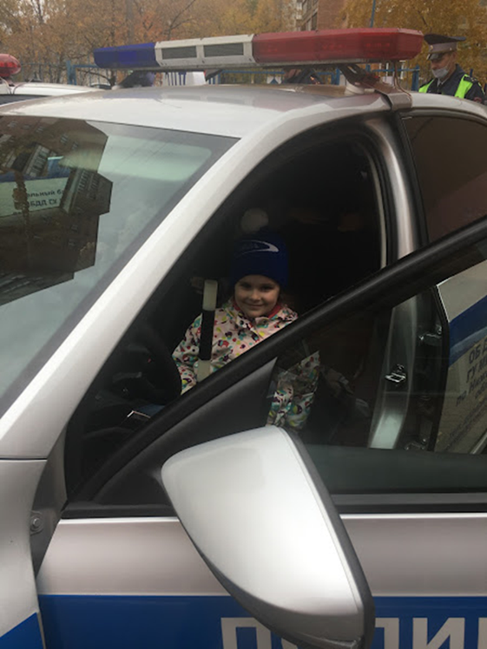

Ребята получили массу впечатлений от данной встречи, и закрепили свои знания поПравилами дорожного движения, а также пообещали быть примерными участниками дорожного движения и строго соблюдать правила безопасного поведения на дороге.
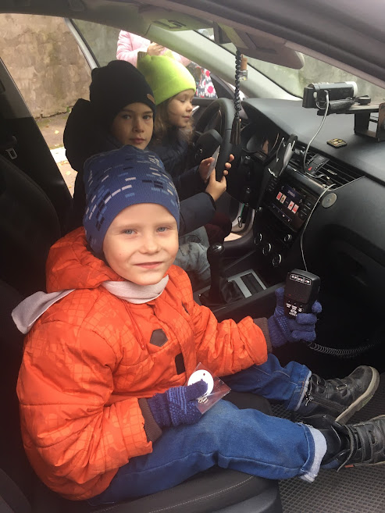
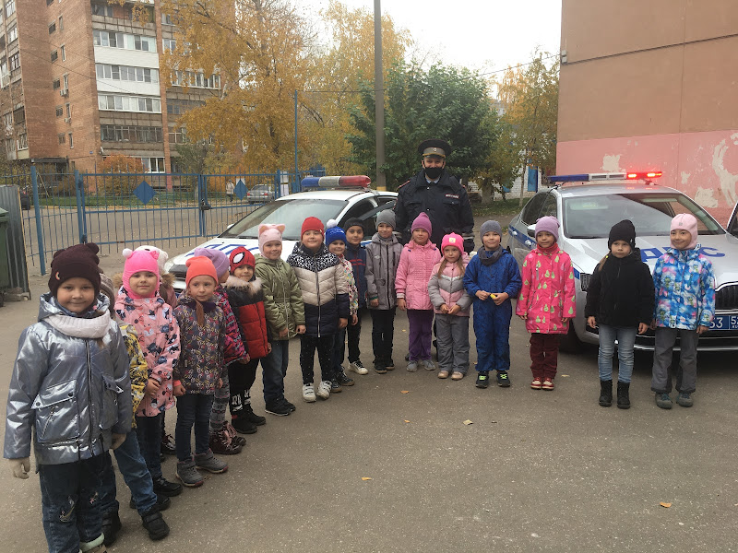

Воспитатели и инспекторы уверены, что проведение подобных мероприятий способствует предотвращению травматизма на дорогах с участием юных пешеходов.
Госавтоинспекция г. Н. Новгорода рекомендуют родителям обеспечить ребёнка светоотражающими элементами, а затем контролировать их ношение, вне зависимости от времени суток и времени года. Вместе с этим дети-пешеходы должны знать и соблюдать правила безопасного поведения на дороге. Необходимо сделать все возможное, чтобы оградить юных участников дорожного движения от травм на проезжей части. Побеспокойтесь o том, чтобы Ваш ребенок «ЗАСВЕТИЛСЯ» и был заметен для водителей в темное время суток!

